Đại học Đà Nẵng
TRƯỜNG ĐẠI HỌC SƯ PHẠM KỸ THUẬT



báo cáo cuối kỳ
LẬP TRÌNH C#

Tên đề tài:
WEBSTE SÁCH

Sinh viên thực hiện : Trà Quang Linh
Mã sinh viên : 1811505310423
GVHD : Lê Thị Bích tra

MỤC LỤC
phần 1. ADMIN 1
1.1. Sử dụng Template Admin mẫu 1
1.1.1. Template Home 1
1.1.2. Template Login 1
1.2. Chức năng kiểm tra đăng nhập 2
1.2.1. Code: 2
1.2.2. Kết quả chạy: 4
1.3. Hiển thị danh sách UserAccount 6
1.3.1. Phân trang danh sách tài khoản người dùng(5 user/1 trang) 6
1.3.1.1. Code: 6
1.3.1.2. Kq chạy: 7
1.3.2. Xóa người dùng có trạng thái là Block: 8
1.3.2.1. Code: 8
1.3.2.2. Kq chạy: 9
1.4. Danh sách sản phẩm 10
1.4.1. Hiển thị danh sách sản phẩm: 10
1.4.1.1. Code: 10
1.4.1.2. Kq chạy: 11
1.4.2. Xem chi tiết sản phẩm: 12
1.4.2.1. Code: 12
1.4.2.2. KQ chạy: 13
1.5. Thêm Sản Phẩm: 13
1.5.1. Code: 13
1.5.2. KQ chạy: 17
PHẦN 2 . USER 19
2.1. Sử dụng Temlate 19
2.2. Đổ sản phẩm ra trang chủ 19

phần 1. ADMIN

Sử dụng Template Admin mẫu

Template Home
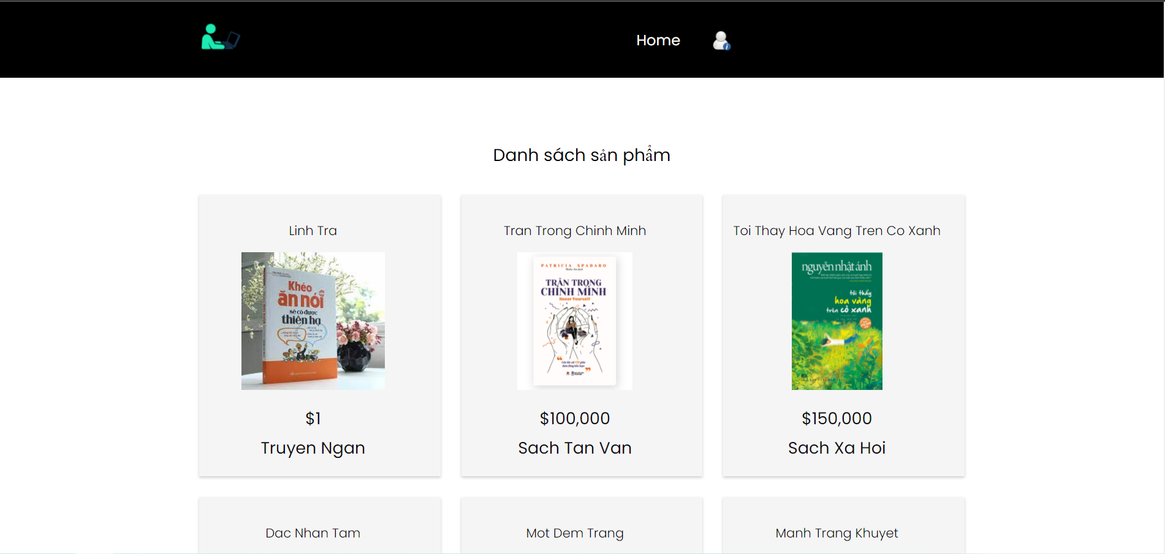

Template Login
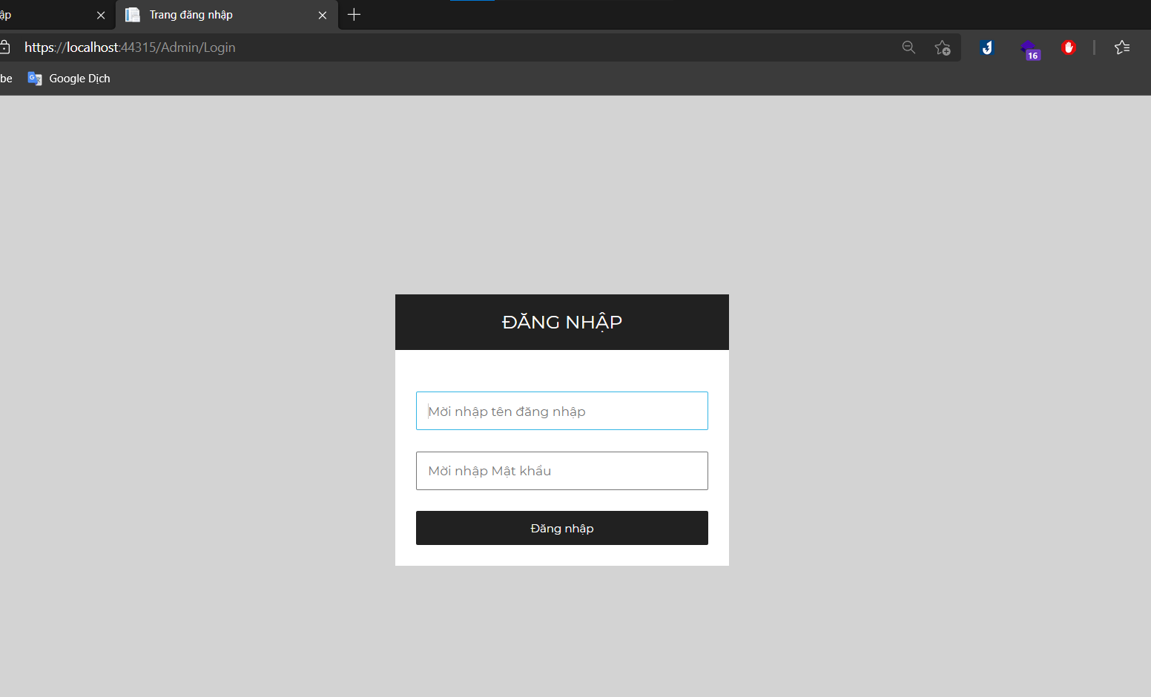

Chức năng kiểm tra đăng nhập

Code:
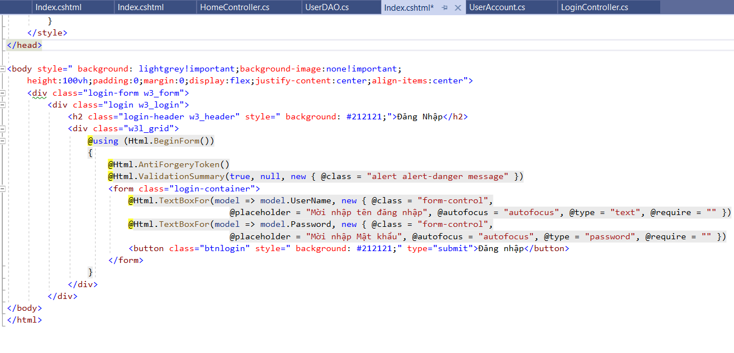
Hình 1.2. a: Code html cho giao diện Login
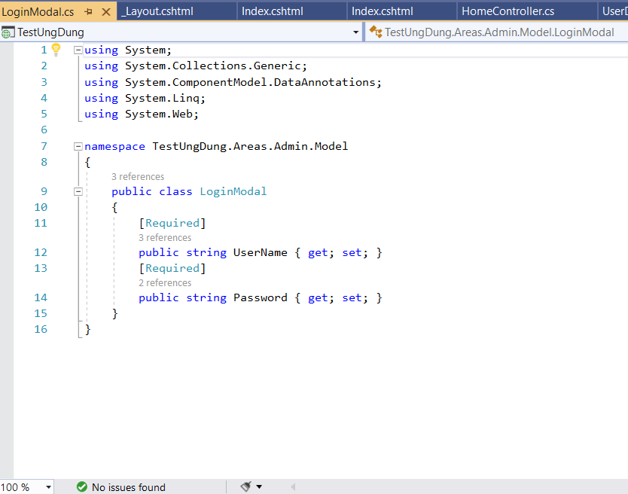
Hình 1.2. b: Code class UserAccount trong folder Model trong ModelEF
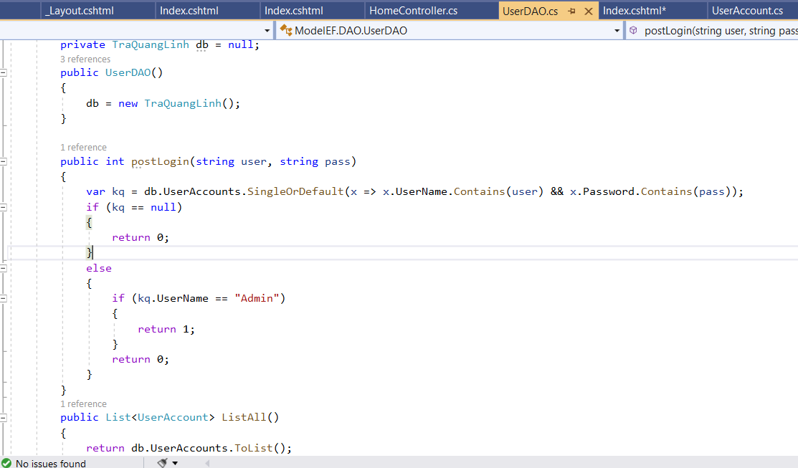

Hình 1.2. c: Code chức năng kiểm tra đăng nhập trong class UserDao trong folder DAO trong ModelEF

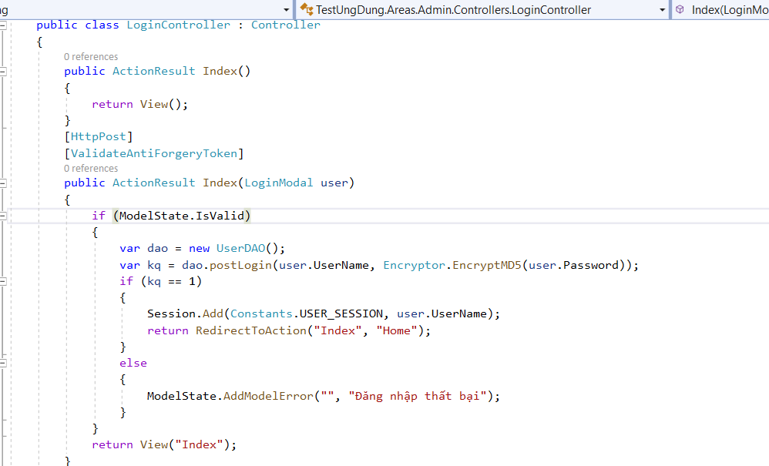
Hình 1.2. d: Code LoginController

Kết quả chạy:
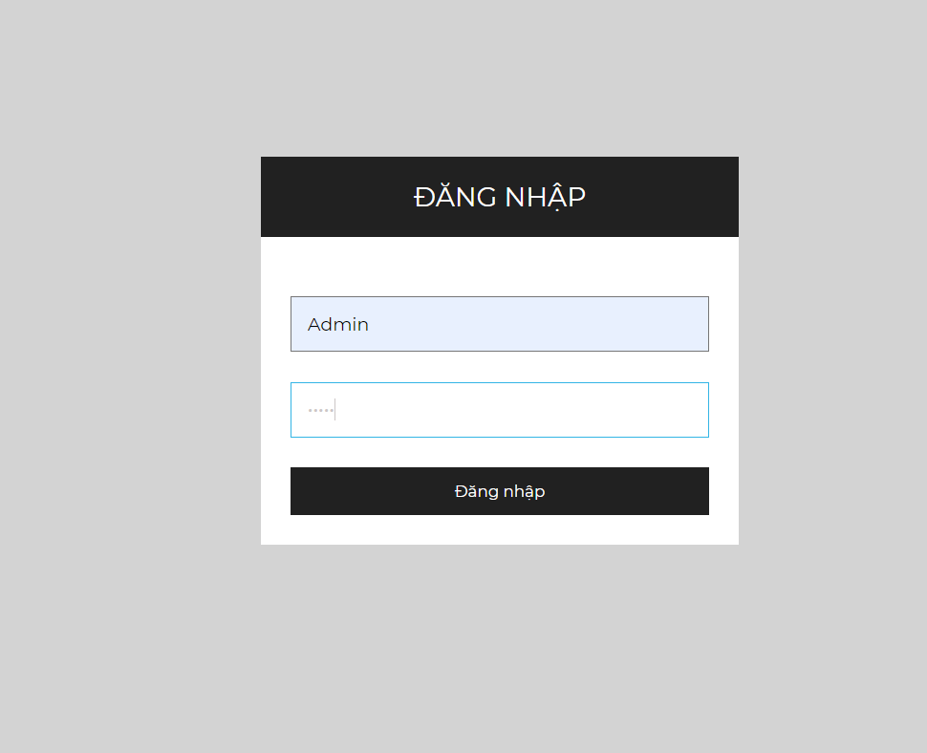
Hình 1.2. e: Giao diện
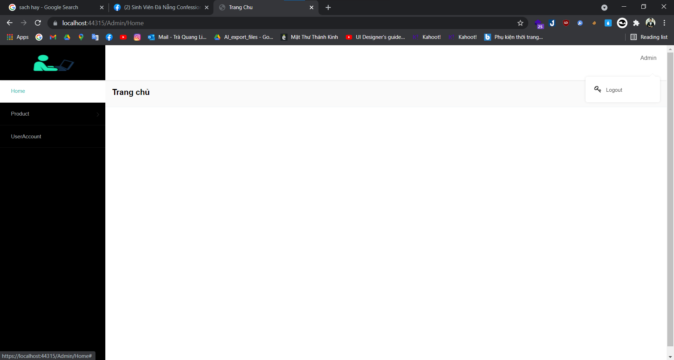
Hình 1.2. f: Đăng nhập thành công thì sẽ chuyển tới trang Home(có lưu tên Admin vì đăng nhập tài khoản Admin)

Hiển thị danh sách UserAccount

Phân trang danh sách tài khoản người dùng(5 user/1 trang)

Code:
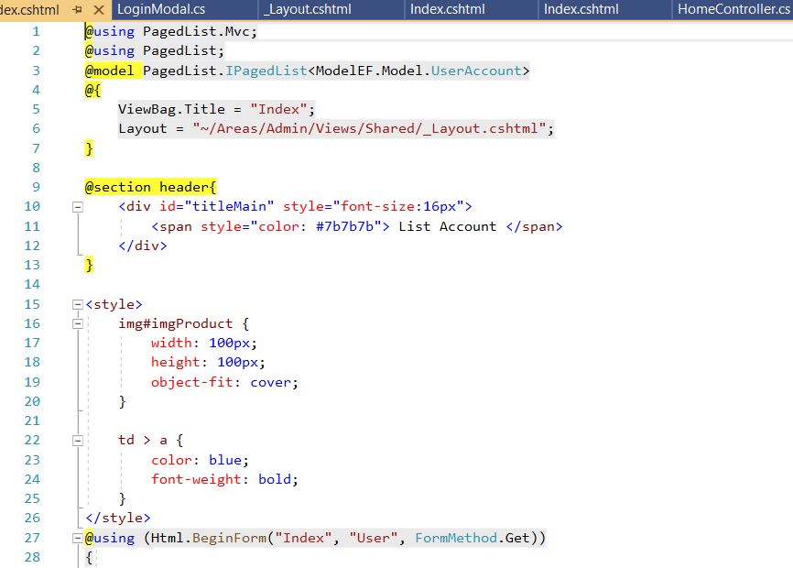
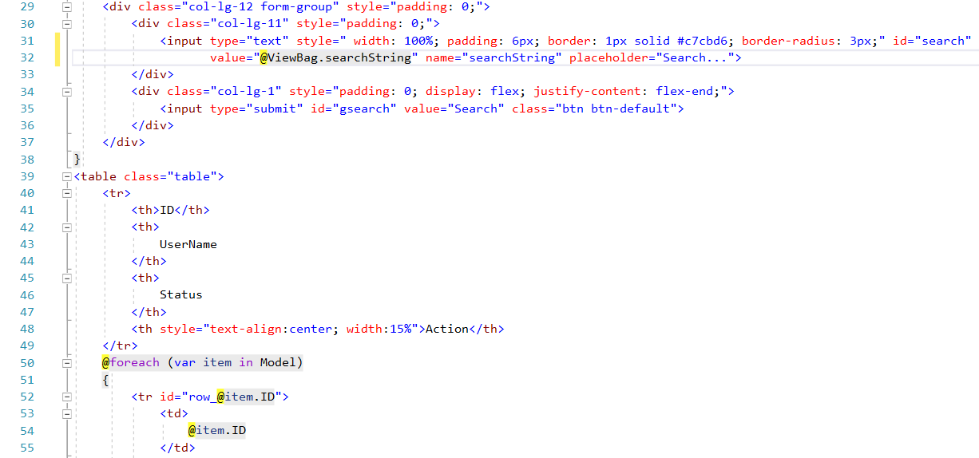

Hình 1.3.1 a: Code html cho giao diện hiển thị danh sách user( tìềm kiếm , phân trang)
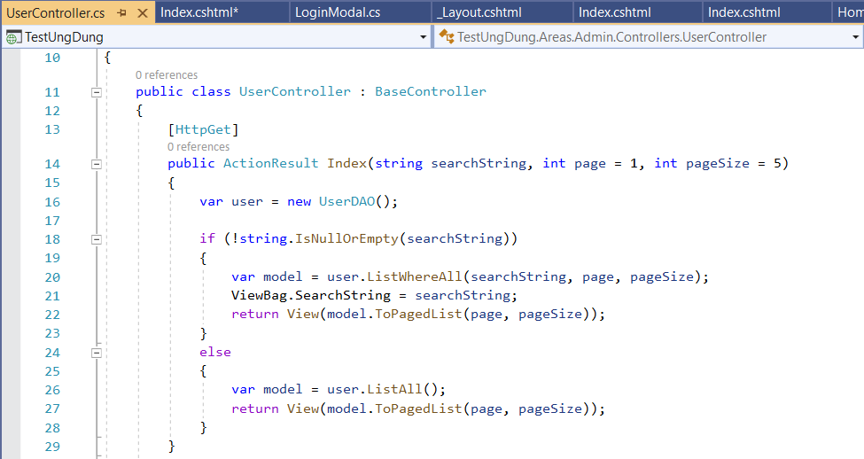
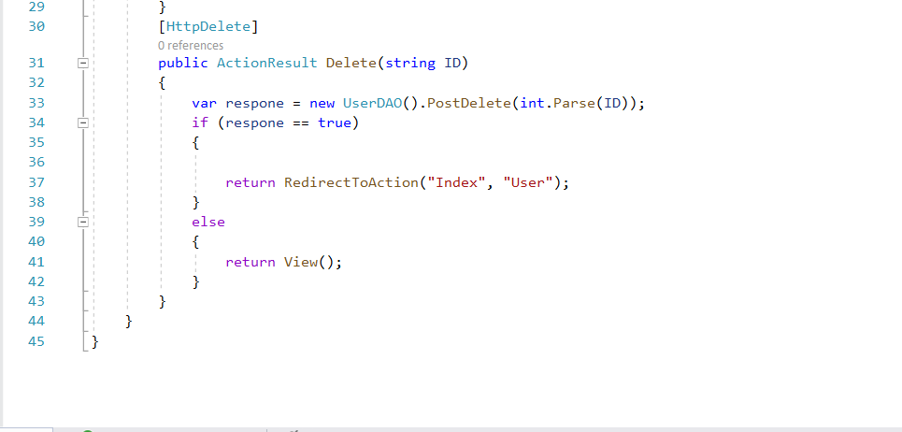
Hình 1.3.1 b: UserController(
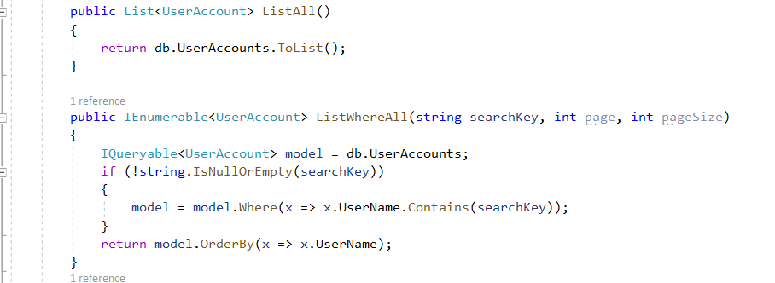
Hình 1.3.1 c: UserDAO code tìm kiếm và phân trang

Kq chạy:
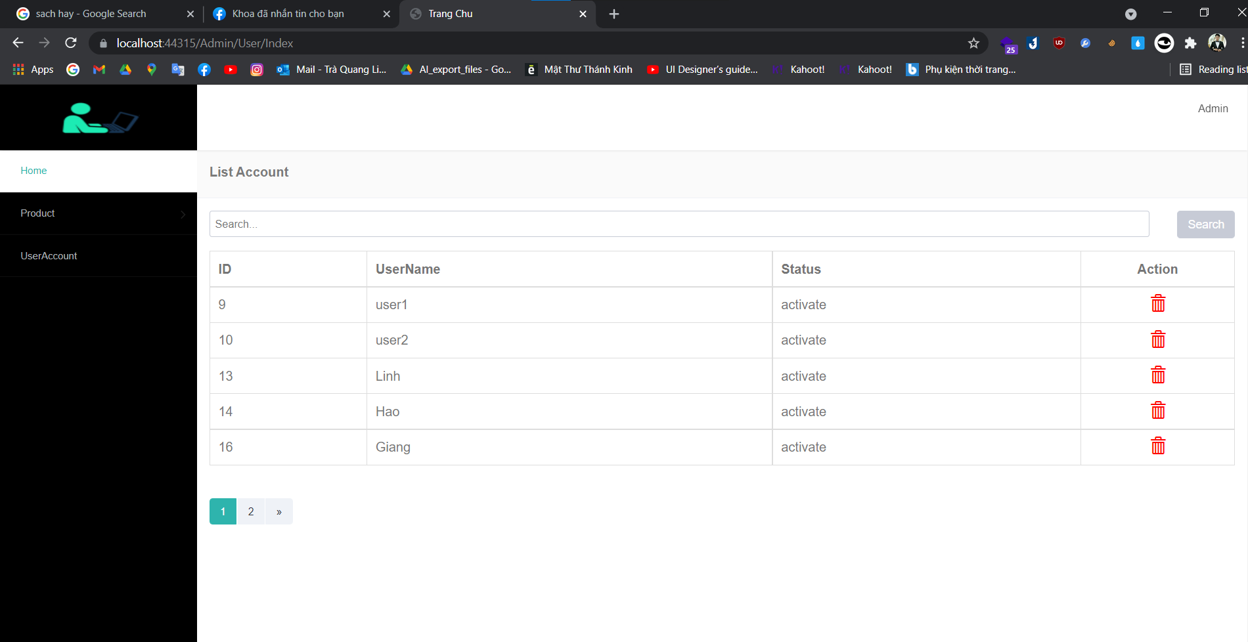

Hình 1.3.1 d: Trang 1
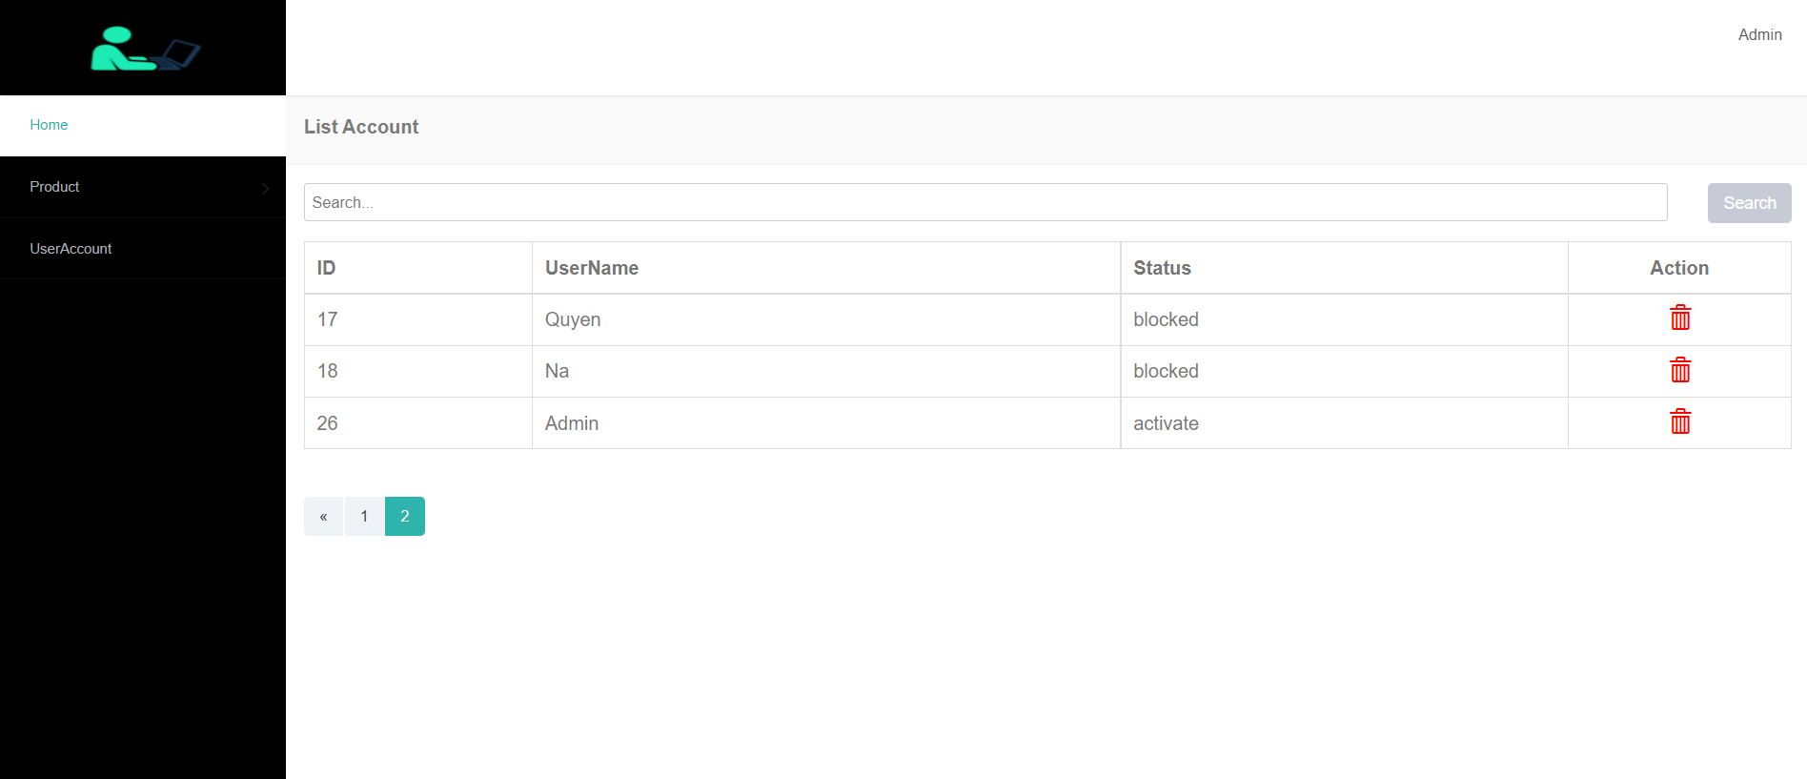

Hình 1.3.1 e: Trang 2
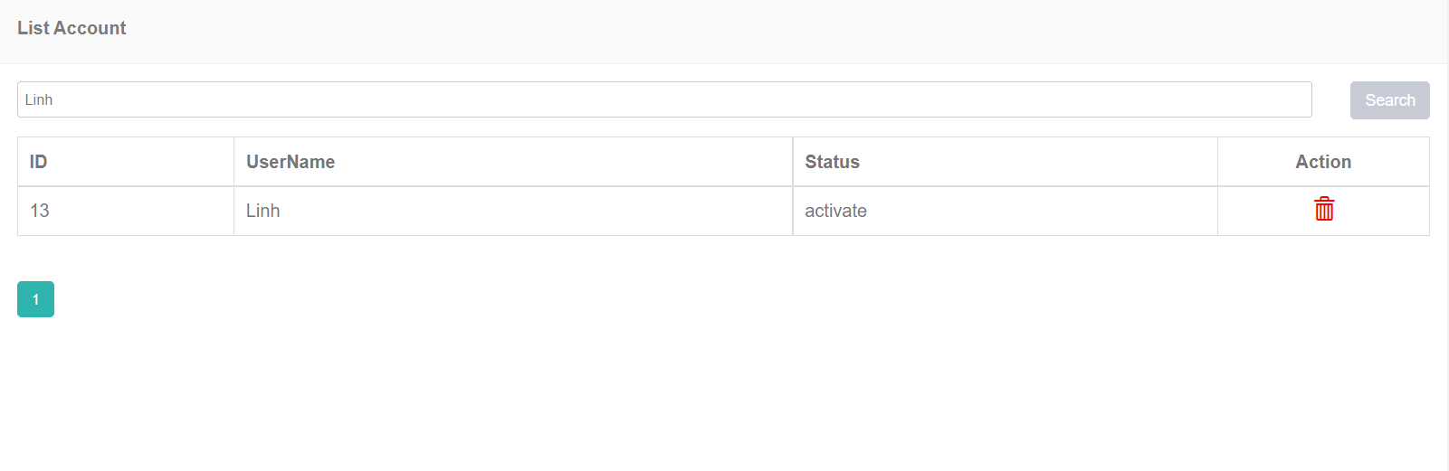
Hình 1.3.1 f: Tìm kiếm người dùng

Xóa người dùng có trạng thái là Block:
Thực hiện xóa bằng cách tìm kiếm người dùng và xóa bằng ID của người dùng đó.

Code:
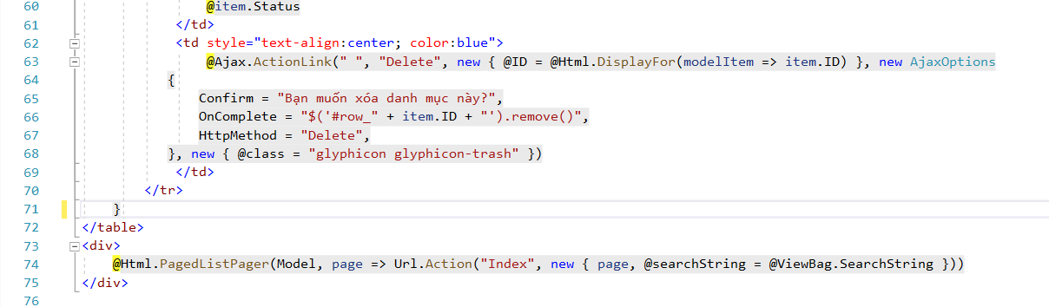
Hình 1.3.2 a: Code xóa dùng Ajax trong giao diện html
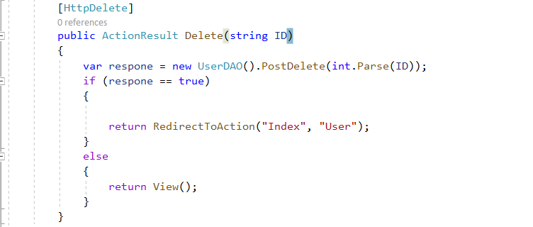
Hình 1.3.2 b: Code Xóa trong UserController
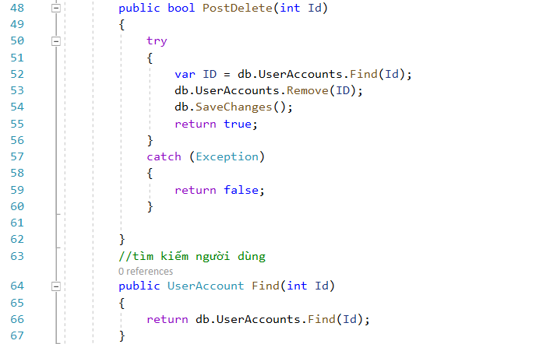
Hình 1.3.2 c: Code xóa trong UserDAO

Kq chạy:
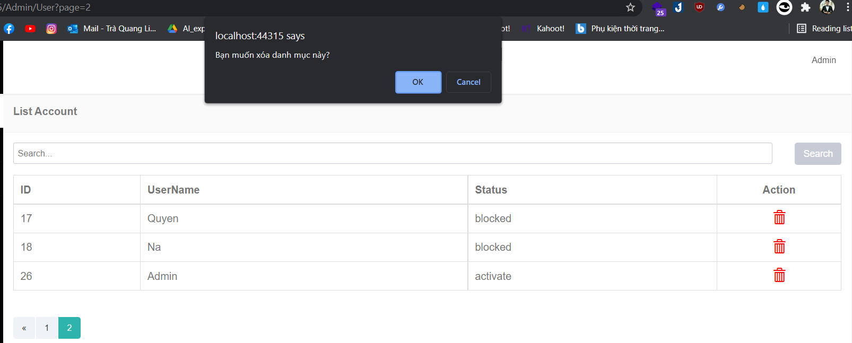
Hình 1.3.2 d: Chọn username “Na” để xóa thì có thông báo để nhận
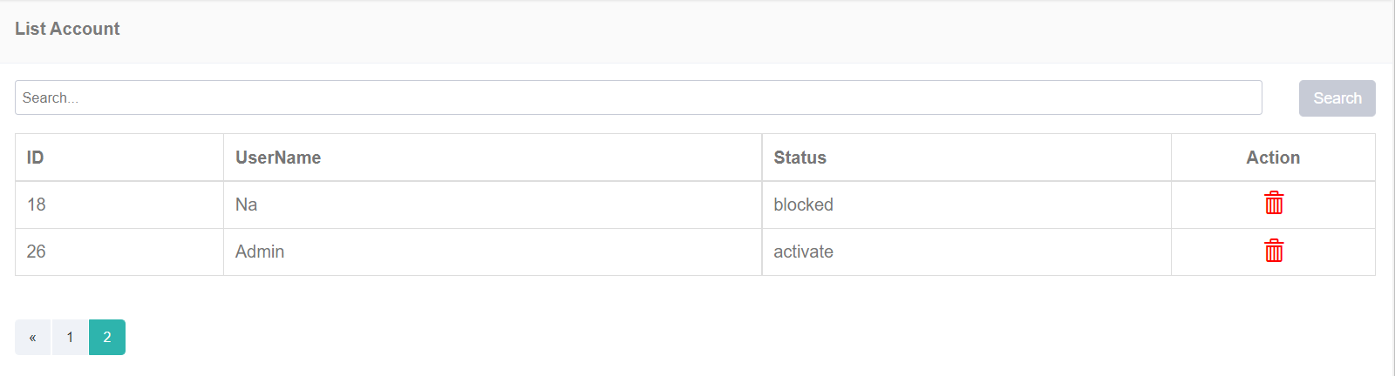
Hình 1.3.2 e: Kq sau khi xóa thành công

Danh sách sản phẩm

Hiển thị danh sách sản phẩm:

Code:
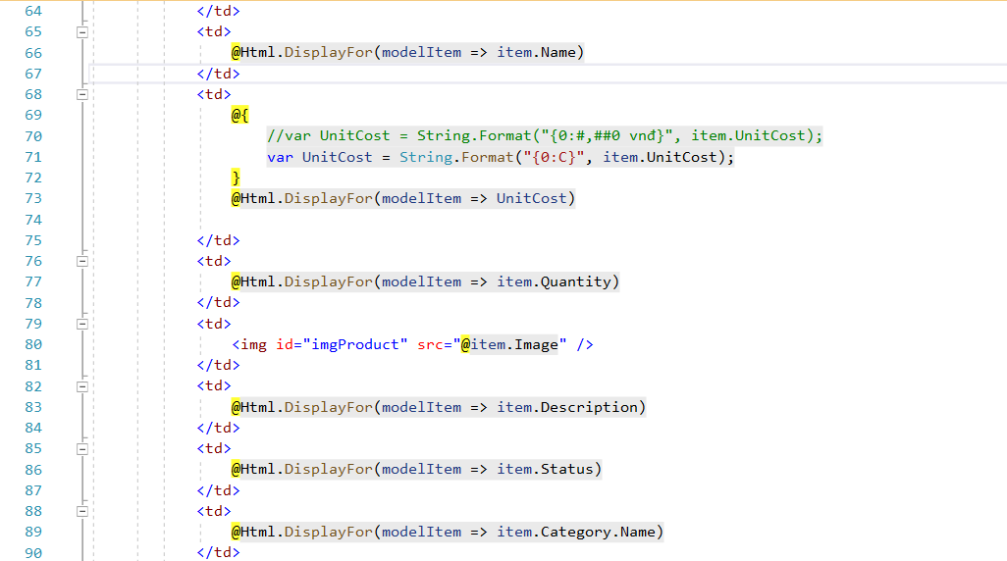

Hình 1.4.1 a: Code html table hiển thị sản phẩm
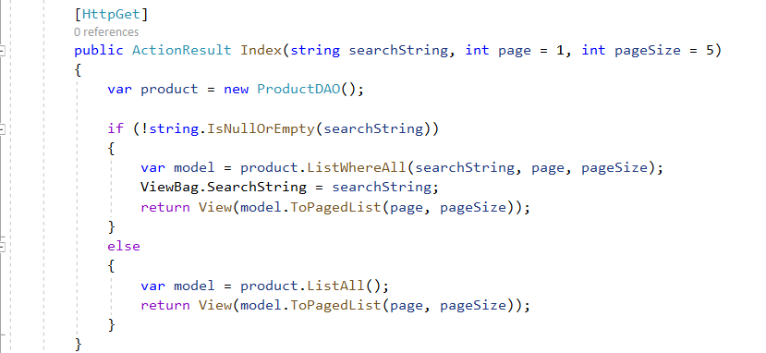

Hình 1.4.1 b: ProductController
Hình 1.4.1 c: ProductDAO

Kq chạy:
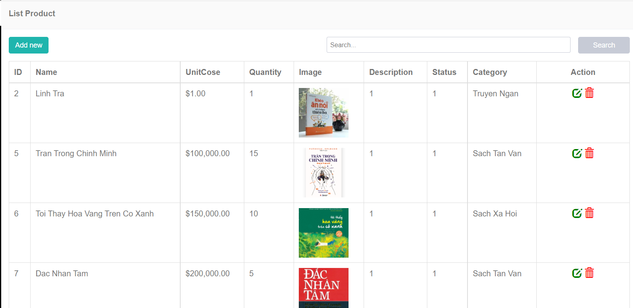

Thêm Sản Phẩm:

Code:
Hình 1.5 a: Link dẫn tới trang Thêm Sản Phẩm:

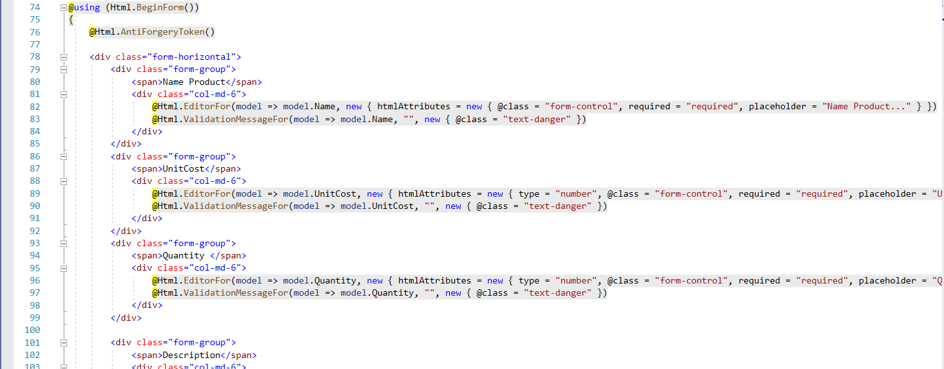
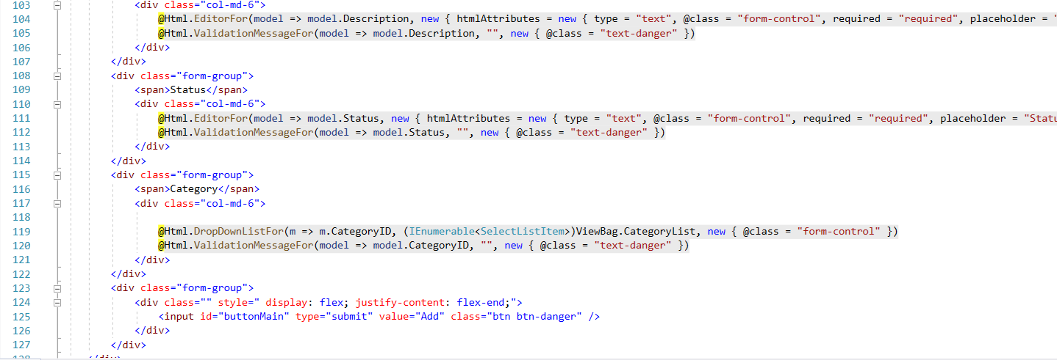
Hình 1.5 b: Form chính trên trang Thêm Sản Phẩm
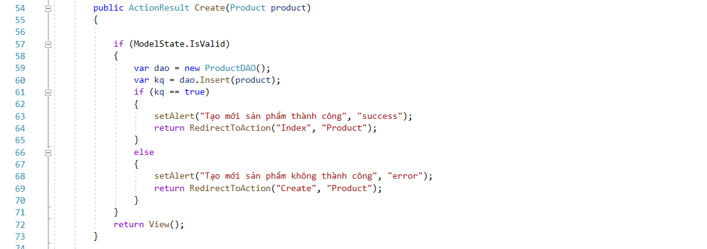
Hình 1.5 c: ProductController
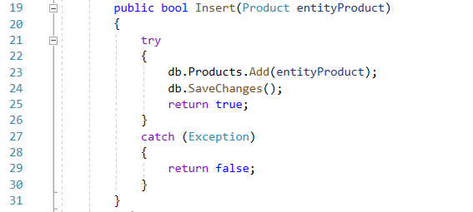

Hình 1.5 d: ProductDAO
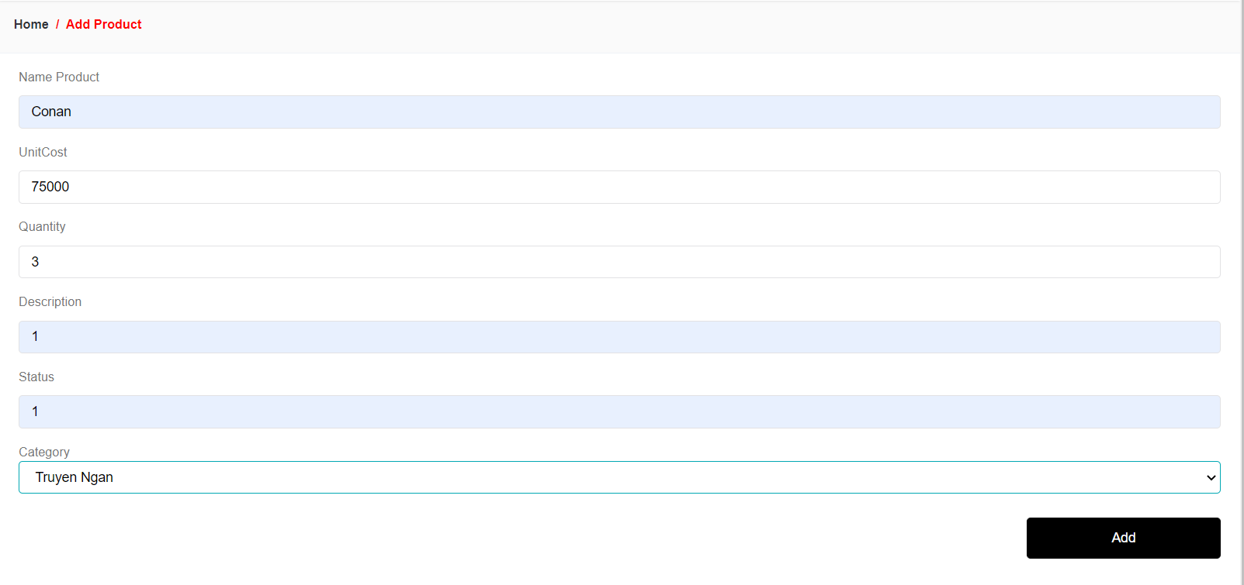
Hình 1.5 e: Nhập thông tin cho Sản Phẩm mới
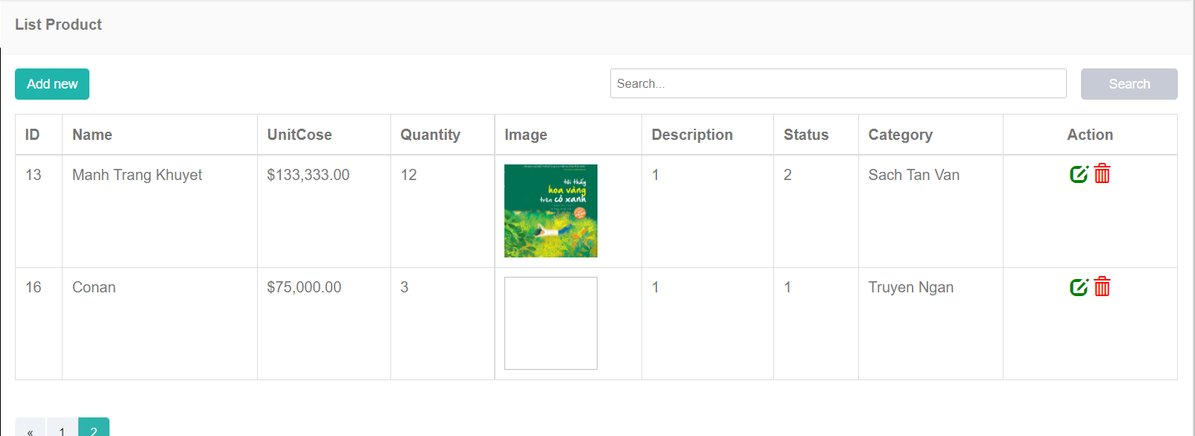

Hình 1.5 f: Sản Phẩm mới sau khi thêm( ID: 16)

PHẦN 2 . USER

Sử dụng Temlate
Bên dưới

Đổ sản phẩm ra trang chủ
Code:
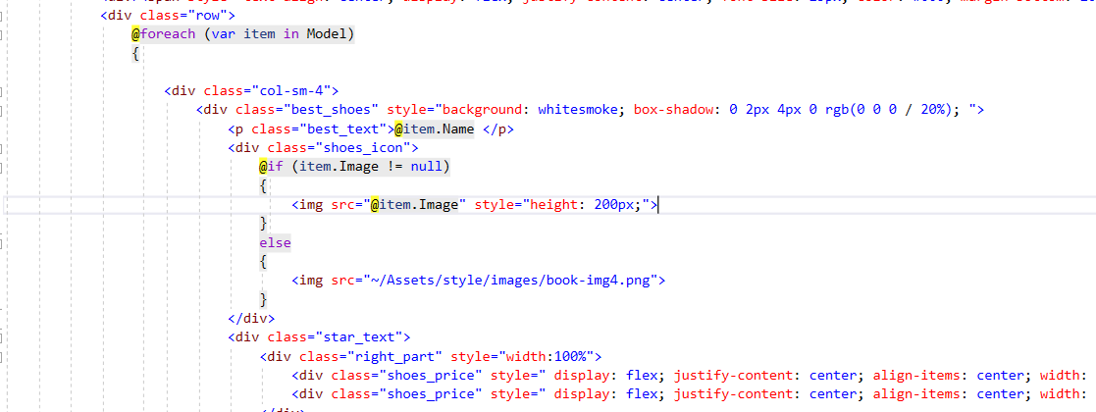
Hình 2.2 a: Code giao diện Trang Index phần đổ dữ liệu
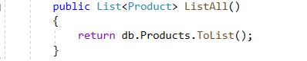
Hình 2.2 b: ProductDAO
KQ chạy:
